Синтез, молекулярная структура и исследование каталитической активности комплексов с напряжённой геометрии Ti (IV) в (со)полимеризации этилена
Самурганова Т.И.
Студентка, 4 курс бакалавриата
Российский химико-технологический университет им. Д.И.Менделеева, Москва, Россия
E-mail: tsamurganova@yandex.ru
Последние разработки в области металлоценовых катализаторов, в частности титановых комплексов с напряженной геометрией (CGC, пример Ti1, рис. 1(B)), позволили вводить длинноцепочечные разветвления (LCB) в структуру линейного полиэтилена низкой плотности (LLDPE, cополимер этилена c α-олефинами) в ходе сополимеризации. Подобные сополимеры рассматриваются лидерами индустрии (EXXPOL, Borealis) в качестве инновационных материалов в строительной, пищевой и медицинской областях, а также в качестве добавок для улучшения физических свойств полимерных материалов. Нашей задачей была разработка эффективных и оригинальных прекатализаторов полимеризации этилена для синтеза полиэтиленов, содержащих LCB.

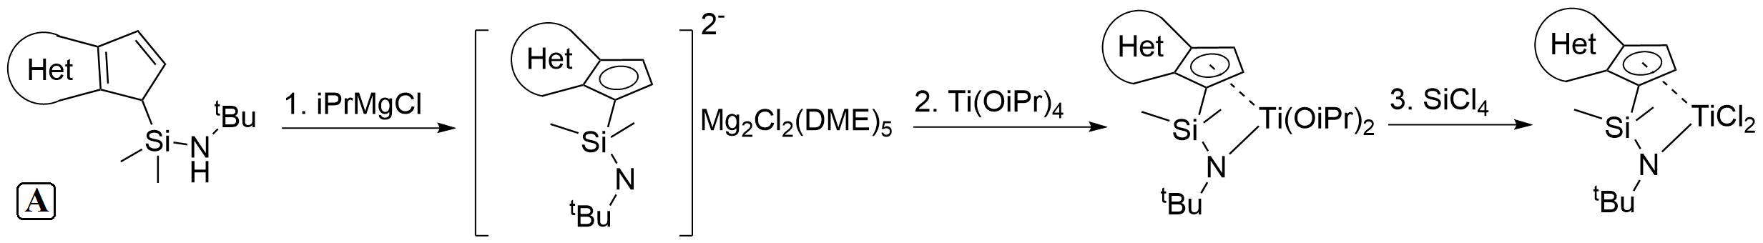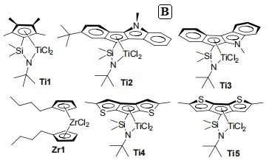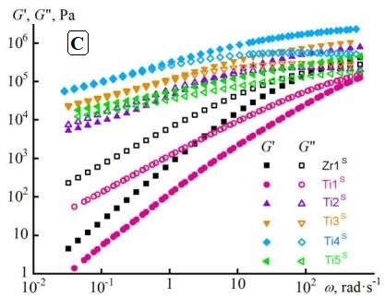
Рис. 1. Метод синтеза CGC комплексов (A); Исследуемые металлоцены в работе (B); Частотные зависимости модулей (G') и (G'') (C)

В ходе исследований был разработан эффективный метод получения CGC комплексов титана, заключающийся в получении димагниевых солей CGC лигандов, с последующим их переметаллированием с Ti(OiPr)₄ и обработкой SiCl₄ (рис.1(А)). Новые CGC комплексы Ti (Ti2-Ti5) были синтезированы и охарактеризованы методами спектроскопии ЯМР и РСА. Каталитические тесты показали, что активность возрастает в следующем порядке: Ti1 < Ti3 < Ti4 < Ti5 < Ti2 < Zr1. Реологические характеристики полиэтиленов, полученных на Ti2–Ti5, указывают на длинноцепочечные разветвления, в то время как полиэтилены, полученные с использованием Ti1 и Zr1, имеют линейную структуру (рис. 1(С)).
Работа выполнена при поддержке Российского научного фонда, грант № 21-73-30010.
Литература
1. Ilya E. Nifant'ev, Alexander A. Vinogradov, Alexey A. Vinogradov, Guzelia I. Sadrtdinova, Pavel D. Komarov, Mikhail E. Minyaev, Sergey O. Ilyin, Artem V. Kiselev, Tatyana I. Samurganova, Pavel V. Ivchenko, European Polymer Journal, Volume 176, 2022, 111397, ISSN 0014-3057.

